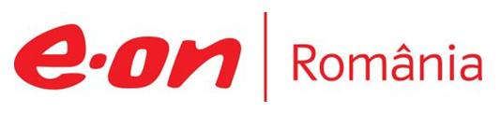

27 septembrie 2019

RAPORT ZILNIC

În scopul unei mai bune colaborări, vă rugăm să ne semnalaţi eventualele neplăceri şi să ne oferiţi sugestii pe care le consideraţi necesare creşterii calităţii serviciului de monitorizare.

Informaţii burtiere
În cadrul emisiunii “Banii vorbesc” de la ora 18:00, de pe RealitateaTV, următoarele informaţii au fost vizibile pe burtieră:
- Compania Nord Stream 2 a dat în judecată Uniunea Europeană.* Compania susţine că o directivă a UE pune în pericol investiţiile din proiectul Nord Stream 2.* Aceasta se referă la extinderea regulilor de liberalizare a gazului din blocul comunitar.* Directiva vizează acoperirea noilor conducte de gaze din ţările din afara UE.*
În cadrul emisiunii “Dosar de politician” de la ora 21:00, de pe B1TV, următoarele informaţii au fost vizibile pe burtieră:
- Niculae Bădălău: România are un potenţial gazier uriaş.* Piaţa gazelor va fi complet liberalizată, din nou, din 2021.*

1.Ştiri şi emisiuni din domeniul gazelor

Calificativ:  NEUTRU |  | RadioRomânia-22:09  1min 19s
Aura Săbăduş, expert în domeniul gazelor, este de părere că OUG 114 a influenţat preţul gazelor în România, acesta fiind mai mare decât în Europa şi se va menţine aşa. Frank Neil, membru al directoratului OMV Petrom, a declarat că România a fost de 2 ori în acest an în pragul unei pene generale de curent, din cauza lipsa capacităţilor de producţie.

AUDIO RadioRomânia

Calificativ:  NEUTRU | Europa renunţă la cărbune | Digi24-18:57  1min 38s
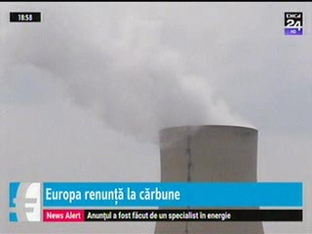 | Companiile de utilităţi din Germania şi până în Spania încearcă să reducă emisiile poluante şi renunţă la cărbune în favoarea gazelor naturale, o opţiune mai ecologică pentru producţia de energie electrică. Rezervele de cărbune din porturile din Rotterdam şi Amsterdam au crescut săptămâna trecută la cel mai ridicat nivel din ultimele 3 luni, iar unul dintre motive este scăderea preţului la gaze, lucru care a făcut mai atractiv acest combustibil pentru aceste companii de utilităţi. Şi energia eoliană şi cea solară este în creştere.  VIDEO Digi24

Calificativ:  NEUTRU | Gazele nu au miros nici fără Dragnea | RealitateaTV-19:42  0min 38s
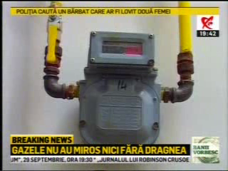 | În 2019 ar fi trebuit să înceapă exploatarea gazelor din Marea Neagră, doar că statul a decis prin legea offshore să ia 90% din profit, iar companiile 10%, iar investiţiile au fost amânate. Acum se doreşte modificarea legii offshore astfel încât statul să ia 60% din profit, iar companiile 40%.  VIDEO RealitateaTV

Calificativ:  NEUTRU | Uite liberalizarea, nu e liberalizarea | RealitateaTV-19:42  0min 32s
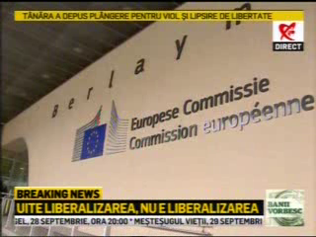 | În 2017 piaţa gazelor a fost liberalizată, iar apoi prin OUG 114 au fost impuse preţuri plafonate. Acum, pentru a evita să ajungem în faţa Curţii Europene de Justiţie, ţara noastră s-a angajat să liberalizeze din nou piaţa.  VIDEO RealitateaTV

Calificativ:  NEUTRU |  | RadioRomânia-13:07  2min 25s
Potrivit lui Claudiu Dumbrăveanu, director general în cadrul ANRE, preţul la gaze ar fi fost mai mic în România dacă ţara noastră ar fi avut o capacitate mai mare de interconexiune care ar fi permis un import mai mare de gaze în vară. Acesta este de părere că este nevoie de un import masiv de gaze pentru a exista un reglaj al preţului, iar cei 2 mari producători de gaze naturale din România îşi pot permite să practice preţuri mari deoarece cererea este mai mare decât producţia locală. În plus, acesta a declarat că zilele trecute a fost mărită obligaţia Transgazului de a stoca gaze în vederea echilibrării, de la 245000 de MWH, la circa 1 milion. Claudiu Dumbrăveanu a mai declarat că liberalizarea depozitării ar fi un factor benefic.

AUDIO RadioRomânia

Calificativ:  NEUTRU | Realitatea românească | RealitateaTV-22:00
 | În cadrul emisiunii „Realitatea românească” de pe postul RealitateaTV, s-au discutat următoarele subiecte:  - Florian Bichir, jurnalist, întreabă retoric cu cine s-a întâlnit premierul Viorica Dăncilă în SUA şi ce a rezolvat. Acesta mai spune că pe componenta de gaze, Ion Sterian de la Transgaz şi-a făcut treaba, deci unele lucruri s-au rezolvat.

2.Ştiri şi emisiuni din domeniul energiei

Calificativ:  NEUTRU | Lipsa de investiţii aduce întunericul | Digi24-18:17  3min 13s
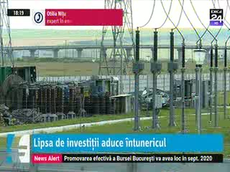 | Potrivit unui director Petrom, România a fost de 2 ori la un pas de o pană generală de curent în 2019, ultima data fiind săptămâna trecută când a picat unitatea 1 de la Cernavodă, iar de vină pentru această situaţie este lipsa de investiţii. Petrom este singura companie care a construit o centrală de la zero în perioada de după 1989, iar Romgaz a făcut o reconversie la centrala de la Iernut. Pe hârtie, România are capacităţi de producţie de circa 25000 de MW, la un consum de circa 9500 de MW, deci ar trebui să exportăm energie, însă capacitatea reală este mult mai mare, încât ajungem importator net, la preţuri crescute.  VIDEO Digi24

Nu au fost ştiri de interes pe canalele radio.

